Ejecución de sentencias en el gestor postgresql.

**En interfaz gráfica.**

Abrimos nuestro software (pgAdmin en este caso) y nos conectamos a la base de datos donde vamos a trabajar (Si no recuerda cómo conectarse a su base de datos vía interfaz gráfica, consulte el documento *Acceso_Postgres.docx* que forma parte de los materiales complementarios del taller 1 actividad 8). En el editor de texto donde escribimos nuestras sentencias:

* Seleccionamos la(s) sentencia que deseamos ejecutar
* Click derecho
* Copiar (o copy, en inglés)

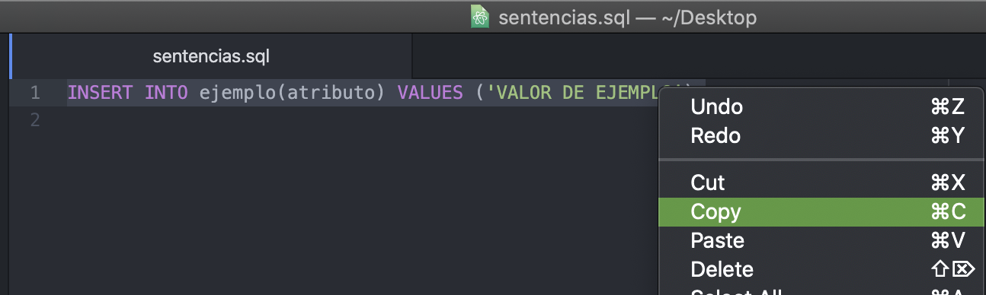

En la interfaz:

* Click derecho
* Seleccionamos la opción pegar (o paste, en inglés)

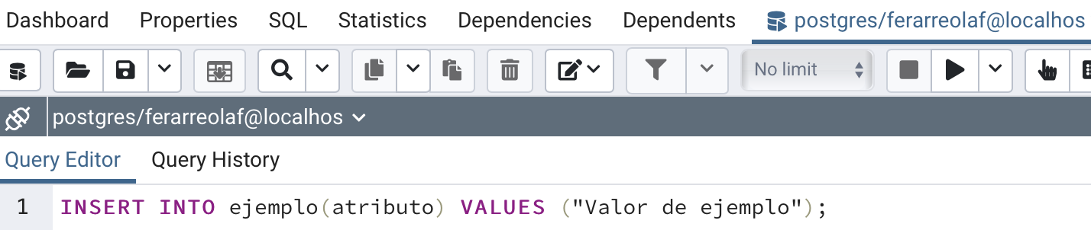

Finalmente, pulsamos el botón (Execute) indicado en la siguiente imagen:

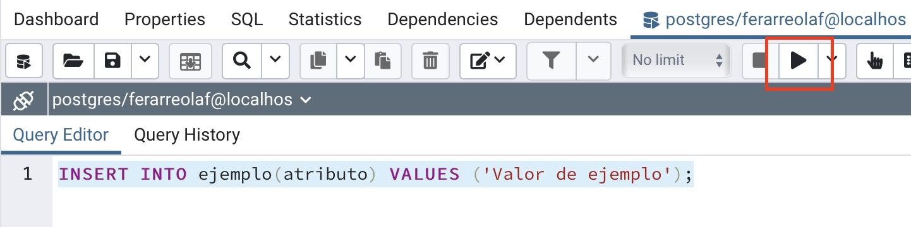

Y esperamos a que el gestor arroje un mensaje de éxito o en su defecto, de error.

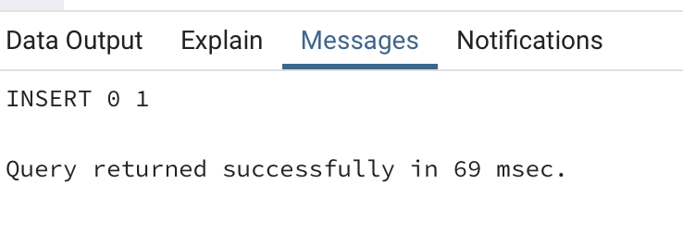

**En línea de comandos**

Abrimos la terminal y nos conectamos a la base de datos donde vamos a trabajar (Si no recuerda cómo conectarse a su base de datos vía interfaz gráfica, consulte el documento *Acceso_Postgres.docx* que forma parte de los materiales complementarios del taller 1 actividad 8). En el editor de texto donde escribimos nuestras sentencias:

* Seleccionamos la(s) sentencia que deseamos ejecutar
* Click derecho
* Copiar (o copy, en inglés)



En la terminal:

* Click derecho
* Seleccionamos la opción pegar (o paste, en inglés)

Nota: No olvidar copiar/pegar los punto y coma

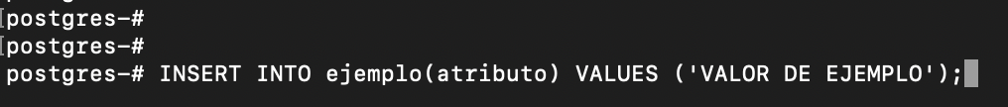

Una vez copiada y pegada la sentencia en el gestor, resta presionar la tecla enter. Esperar a que el gestor arroje un mensaje de éxito o en su defecto, de error.

